ИНФОРМАЦИОННОЕ ОБЕСПЕЧЕНИЕ ПАЦИЕНТА

Постановка проблемы

В традиционных условиях информационное обеспечение пациента целиком зависит
а) от устных объяснений врача,
б) от набора документов, которые пациент получает на руки,
в) от полноты, достоверности и читабельности этих документов.
Автоматизация лечебно-диагностического процесса может облегчить врачу объяснения: быстро выделить факты и тексты, которые для этого пригодятся. Она радикально улучшает качество документов. Что же касается их набора, вопроса о том, какие сведения надо пациенту передавать, какую информацию пациент вправе получить от врача, то автоматизация имеет к этому лишь косвенное отношение. Тут властвуют закон, подзаконные акты и традиции.
Вникать в проблему права при обсуждении проблем информатизации здравоохранения - значит уклоняться в чужую профессиональную область. Когда это случается в дискуссиях, инициативу обычно захватывают не правоведы, а люди от права далёкие, но «болеющие за народ». В пылу спора они оставляют в стороне или ущербно толкуют специфику взаимодействия врача с пациентом – врачебную тайну и деонтологию. Последняя, между прочим, распространяет своё требование «Прежде не навреди!» на все способы воздействия на пациента, включая слово. Это означает, что и недомолвки, и полное выкладывание всех медицинских сведений способны нанести больному вред.
В этой связи тем программистам и медикам, кто профессионально работает в области информатизации здравоохранения, необходимо помнить о принципиальной особенности документов, которые выдаются пациенту в условиях автоматизации. Если традиционная выписка из истории болезни мало информативна и нечитабельна, если из неё трудно узнать, что, кто и когда делал и получал, то в одноимённом документе при автоматизации вся работа и суждения медиков на виду. Уже одним этим обеспечен совершенно другой уровень осведомлённости пациента, а она, в свою очередь, побуждает к большей ответственности врача.
Но в самом ли деле пациенту нужны описанные профессиональным языком детали его состояния и врачебных действий? И если у него на руках все эти детали, привязанные к конкретным врачам, если он может знакомить с ними не только других врачей, но и любых людей вообще, то не создаёт ли это условия для превратных толкований в ущерб и самому пациенту, и другим больным, и репутации врача?
В обсуждение таких предметов легко включаться, не имея ни соответствующих, ни вообще каких-либо знаний. На самом же деле, это задачка для квалифицированных юристов. Пусть они ею и занимаются. А тем, кто трудится в сфере информатизации здравоохранения, ничто не мешает решать свою часть задачи: вводить в МИС такие механизмы, которые, будут реализовывать как те права пациента на информацию, которые есть сегодня, так и те, которые будут установлены законом в будущем. В любом случае основой для таких механизмов служит электронная история болезни. Она позволяет формировать любые документы и гибко удовлетворять потребности любых заинтересованных лиц, включая пациента. Рассмотри эти возможности и обсудим эти потребности.

Информационные возможности электронной истории болезни
и информационные потребности пациента

Из хорошо структурированной истории болезни можно получить и справки, и памятки, и рецепты, и направления на обследование или лечение, и полный текст истории, и несколько вариантов выписки из неё: для передачи в другие лечебные учреждения, для заведующего отделением и главного врача, для научного исследования и учебного процесса, для следователя и суда, просто на руки пациенту или лицам, его представляющим.
Из массива электронных историй можно получать обобщения о работе врача, медицинского подразделения и главного врача, о состоянии здоровья населения, о структуре потоков больных, с которыми имеет дело лечебное учреждение, Можно и этот перечень наращивать, и уже перечисленное детализировать – проблема в том, как появившимся богатством распорядиться с пользой, имея в виду, что полная, достоверная и своевременная информация (а именно она оседает в электронных историях болезни) – средство сильнодействующее. Его можно употребить как с пользой, так и во вред. Во вред делу и во вред пациенту. Заслуженно восхищаясь информатизацией здравоохранения как несомненным благом, надо вовремя определять, где может проявиться её оборотная сторона.
Пациент вправе знать, как его лечили, кто его лечил, каково состояние его здоровья сейчас, что делать дальше, каковы риски. Врач обязан его соответственно информировать. Но в какой форме? В виде перечня всех фактов или только в виде заключений и выводов? Ведь в конечном счёте, пациенту нужны не детали врачебных суждений и действий, а надежда, понимание своей роли в сложившейся ситуации и вера во врача. Детали, смысл которых неспециалисту непонятен, но которые всё же вставлены в медицинский документ, могут только тревожить.
Всё так, но парадоксально наше время. Вопреки приличиям и здравому смыслу, мы не боимся собственного некомпетентного вмешательства ни в чужие дела, ни в своё собственное здоровье. И там, где нам дают понятные выводы, но отказывают в не доступных нашему пониманию деталях, усматриваем злой умысел, покушение на права личности (в нашем о них представлении). Что ж, «к чему напрасно спорить с веком», будем исходить из максимума, примем за исходную позицию, что больному нужно знать о себе всё во всех деталях. Рассмотрим, как это обеспечивается в условиях автоматизации.
На вопросы о будущем врач даёт ответы больному в беседе. Главное здесь – его искусство, умение объяснять и убеждать. Это устный процесс, но часть информации о том, что надо сделать, включается в электронную историю болезни и получаемые из неё вторичные документы. Это, во-первых, так называемые «Информированные согласия» (на операцию, на переливание крови, на ВИЧ-исследования и др.) и расписки об отказе от тех или иных предложенных врачом действий. Компьютер печатает соответствующий стандартный текст, добавляя сюда важнейшие сведения о пациенте и фамилию врача. Такие документы даются на руки пациенту и сохраняются в электронной истории болезни.
В том же ряду - выданные на основе электронной истории рецепты, направления на обследования и консультации, на госпитализацию, на получение листка нетрудоспособности. Всё это - информация о том, что надо сделать. Все эти документы выдаются пациенту на руки, содержат данные о нём самом, о фамилии врача, о целях, датах, месте действия. Да, это – аналоги традиционных расписок, направлений и рецептов, но они отличаются полнотой, упорядоченностью, стереотипностью, и абсолютной читабельностью, то есть высокой информативностью для пациента. А ещё они получаются из электронной истории, то есть полностью её соответствуют.
Обратимся теперь к сведениям о свершившемся, о том, что уже установлено и сделано врачами. Они содержатся в электронной истории болезни, оттуда их и надо извлечь и дать пациенту. Структурность электронной истории на 2 порядка выше таковой у традиционного документа. Это означает, что пациента обеспечивают строго упорядоченной и полной информацией, каждый значимый элемент которой привязан к врачу и датам.
Воспользуемся для предметного обсуждения примером из АСУ ЛДП, но не в том виде, который публиковался ранее, а в её новом варианте, разработанном компанией ФОРС-Вятка на основе СУБД Oracle с применением Web-технологий (руководитель проекта – А.Н.Чарушин). Этот вариант уже эксплуатируется в двух стационарах. Для поликлиники его ещё предстоит сделать, но поликлиническая истории отличается от госпитальной лишь несколькими элементами (группа диспансерного учёта, явки и посещения на дому, госпитализация, санаторий, патронажная работа медсестёр), так что для иллюстрации наших рассуждений можно обойтись и одной госпитальной электронной историей болезни. Не сомневаемся, что в любых других МИС используется сходная структура истории болезни
Опустим «паспортную часть» истории, где всё очевидно (упомянем лишь, что там есть направляющее учреждение и его диагноз, давность поступления, документы о мед. страховании, родственники и проч.) и рассмотрим структуру основной её части. Она показана на рис. 1. Здесь щелчок по каждому пункту открывает экран для просмотра и ввода данных.

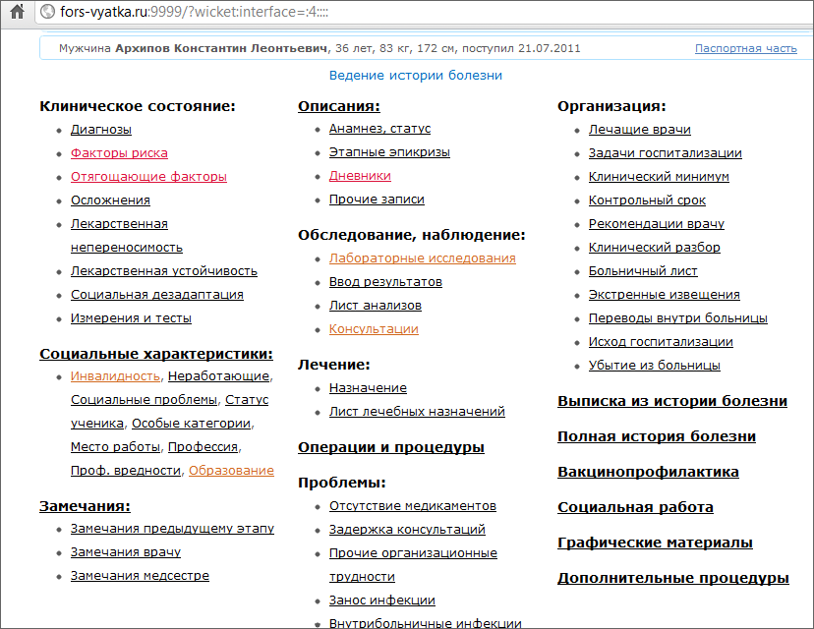
Рис. 1. Структура госпитальной электронной истории болезни.

Обсудим, что из представленной информации должен получить пациент. Для вывода всей информации служат функции «Выписка» и «Полная история». Последняя содержит всё, на то она и полная. Она необходима самому врачу, руководителям, различным контролёрам. Помимо сделанного и установленного, она содержит и то, что запланировано, но ещё не сделано или вообще не сделано. Очевидно, что пациенту это ни к чему, поэтому «Выписка» такой информацией не отягощается.
Не содержит выписка и того, что есть в разделах «Замечания» и «Проблемы», а также «Клинические разборы» и «Рекомендации врачу». Это внутренняя кухня лечебного процесса, она нужна для оперативного управления и для ретроспективного анализа организационной деятельности. Тем, кто хочет и вправе анализировать организацию работы, она доступна и в отдельной истории болезни, и в специальных обобщениях. Пациенту это не нужно.
Всё остальное выдаётся ему в выписке, надо лишь оговорить нюансы, связанные с разделами «Диагнозы» и «Осложнения». Пока ещё отечественная традиция предлагает утаивать от больного фатальный диагноз – рак (при этом врач всегда извещает о нём родственников). То же можно распространить на некоторые осложнения. Не во всяком документе надо открытым текстом сообщать о венерической болезни, ВИЧ-инфекции, гепатите С. Поэтому в обоих разделах есть возможность включить в выписку либо диагноз полностью, либо только его код по Международной классификации (в традиционной практике этому соответствуют различные условные обозначения). Заметим ещё, что по деонтологическим соображениям врач может не включать в выписку протокол сделанной операции, посчитав достаточным обязательное указание на саму операцию, её дату, обезболивание, хирурга и анестезиолога.
Как именно поступать во всех подобных случаях, устанавливает руководитель учреждения. Традицию можно оспаривать и менять, но не это забота разработчика. Ему надо просто знать, что существуют разные порядки, и обеспечить возможность поддерживать любой из них.
Вся другая информация выписки доступна пациенту полностью. На рис.1 расшифровки требует только один пункт – «Дополнительные процедуры». Его содержание представлено на рис. 2.
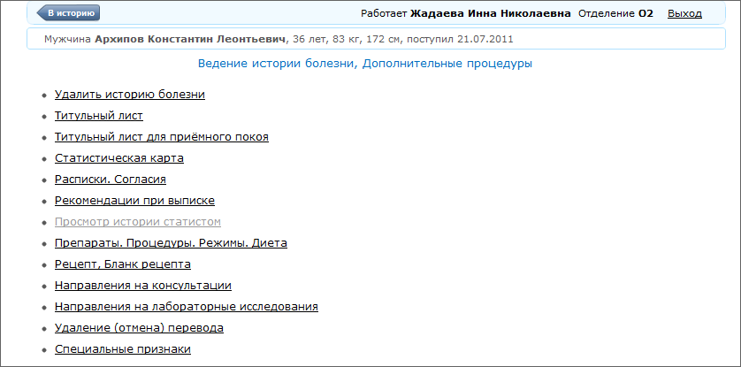
Рис. 2. Раздел электронной истории болезни «Дополнительные процедур»

Первый пункт доступен только тогда, когда историю завели ошибочно и ещё ничего пациенту не сделали. Статистическая карта по формальным соображениям сегодня всё ещё нужна статистикам. О расписках, согласиях, рецептах и направлениях сказано выше. Пункт «Препараты. Процедуры» позволяет всё подсчитать за любой отрезок времени и выдать отдельным документом. В стационаре эти сведения автоматически включаются в выписку при убытии пациента. Отдельно их можно получать в виде счёта за обследование и лечение (один экземпляр отдаётся пациенту). Наконец, «Рекомендации при выписке» - функция, позволяющая врачу легко составить перечень лечебных мероприятий, которые надо выполнить в поликлинике. Эти рекомендации можно включить в «Выписку из истории болезни» или выдать в виде отдельного документа. И в том, и в другом случае у пациента на руках то, чем должны его обеспечить в ближайшем будущем. И то же сохраняется в электронной истории.
Всё изложенное – достаточное основание считать, что в условиях автоматизации лечебно-диагностического процесса пациент хорошо информирован. Тем не менее, надо ещё рассмотреть вопрос о качестве получаемой информации.

Обеспечение полноты, достоверности и своевременности информации

Обычная история болезни давно уже превратилась из рабочего инструмента в формальность. Без чрезвычайной необходимости её никто не читает дальше титульного листа. Зачастую сам врач с трудом разбирает, что он в ней написал. Для преемственной работы, для взаимодействия участников лечебно-диагностического процесса используются различные вспомогательные документы, талоны, списки, куда каждый раз снова вносятся те сведения, которые однажды уже вносились в историю. И наоборот, сведения, вошедшие во вспомогательный документ, могут не попасть в историю болезни.
Электронная история, наоборот, содержит всё, и из неё всё легко получить. Она - рабочий документ врача, консультантов, дежурных врачей, анестезиолога, знакомящегося с больным перед операций, оперирующего хирурга. К ней прибегает заведующий отделением на обходах и при контроле за выпиской (в стационаре), при переводе из группы в группу, направлении в стационар и в санаторий (в поликлинике), на всех клинических разборах. Из массива электронных историй составляются списки и сводки, необходимые каждый день главному врачу, статистику, регистратору больничных листов, медицинским сестрам для выполнения назначений, лабораториям и специализированным кабинетам, консультантам, столу справок, старшей сестре для заявок в аптеку, регистратуре поликлиники.
Сказанное означает, что содержание электронной истории болезни находится в постоянном обороте. Неправильности, нелогичности, пустоты там, где должна быть информация, - всё это либо помешает тому или иному работнику, либо обернётся абсурдом в оперативных документах, а потому ошибки обнаруживаются и своевременно исправляются. В то же время на исправление информации задним числом наложен программный запрет. Тем самым обеспечивается полнота и надёжность сведений, которые содержатся в электронной истории болезни, а значит и всего, что передаётся из неё пациенту.
Но зачем ему всё это богатство? Как они им распорядится?

Зачем пациенту медицинская информация?

Первоначальное и главное назначение информации, отданной на руки пациенту, - обеспечить преемственность в работе разных врачей и ЛПУ. В традиционных условиях это достигается плохо – мешает несовершенство истории болезни. Что касается самих пациентов, то нечитабельность, бессистемность изложения, заведомая неполнота и невозможность разобрать фамилии врачей, - всё это делает полученную информацию для них бесполезной. Но и безвредной. В худшем случае пациент попросит разобрать тревожащие его каракули своих знакомых, чем всё и закончится.
МИС радикально меняет положение. Любому другому врачу, к которому пациент обратится, теперь будет передана вся нужная информация. Эта информация будет использована по назначению и в том случае, когда пациент обратится с жалобой к главному врачу или в органы здравоохранения, которые осуществляют надзорные функции. Но и сам пациент может теперь всё прочесть. Нелишне подумать, как может быть воспринята вся эта обширная информация больным человеком.
Реакция пациента на медицинские сведения о самом себе определяется, во-первых, пониманием этой информации, во-вторых, культурой человека, в-третьих, его физическим и психическим состоянием и, наконец, общественной ситуацией. Заметим, что обычно смысл множества деталей медицинской информации пациенту не вполне понятен. Непонятное о самом себе всегда вызывает озабоченность. Человек с достаточным уровнем культуры (не утративший здравого смысла, не поддающийся слухам, понимающий, что врач – такой же специалист в своём деле, как лётчик – в своём) не будет ревизовать каждый шаг своего врача. Он либо доверяет ему, либо доверится другому врачу. Но в любом случае доверится.
У других людей обилие непонятной информации само по себе создаёт опасность подрыва доверия к врачу. Если к тому же человек чувствует себя плохо, то он, естественно, ищет выхода, объяснения, помощи. И виноватых. Он обращается со своими документами к другим людям. Хорошо, если к умному врачу или просто умному человеку, но умных людей меньше, чем самоуверенных доброхотов. В медицине сегодня, как и в футболе, разбирается всякий. Появляются разнообразные толкования и соображения. Пользы они принести не могут, а тревожность наращивают. И подрывается самое необходимое условие успешного лечения – доверие к врачу.
Нынешняя общественная ситуация в нашем отечестве провоцирует подобное развитие событий и способна сделать из него настоящую беду. Это связано с беспардонным вмешательством СМИ в интимные сферы человеческой жизни, к которым отношения с врачом принадлежат в той же мере, что и отношения с супругом, воспитателем или священником. Туда, где нужны компетентность и деликатность, вторгаются ради личного успеха, с шумом и криком на всю страну посторонние люди. Дело вовсе не в том, чтобы скрывать правду о плохих врачах, вот только судить их надо не на площадях. Надо же понимать, что эксплуатировать отдельные случаи как повод для восстановления общественного мнения против врачей вообще - это гнусность по отношению к тем, кого таким манером якобы защищают. Люди, которые это делают, всё понимают, но им нужен рейтинг даже ценой подлости.
Культивируемое недоверие к медицине при наличии на руках у больного конкретной информации подталкивает к невыполнению врачебных рекомендаций, к следованию советам «целителей», к «поискам правды». Так врачам мешают лечить, так возбуждают публику, так нагнетают страхи, так формируются неврозы. Неизвестно, как этому противостоять. Ясно лишь, что не ограничениями прав пациента на получение информации.
Остаётся твердить прописные истины: что о действиях врача могут судить лишь те, кто знает, как надо лечить, то есть другие врачи, что контролем повседневно занимаются заведующие отделениями, начмеды, главные врачи, главные специалисты города и области, патологоанатомическая экспертиз, что квалификацию врача и лечебного учреждения не устанавливают ни народным голосованием, ни по мнению ФОМС – это дело комиссий, которые должно создавать независимое врачебное сообщество, например, Национальная Медицинская Академия.
Но кое-что могут сделать и разработчики МИС. Автоматизация позволяет создавать автоматические программы независимой сравнительной оценки врачебной работы, независимой от всех: от врача, главного врача, пациента, чиновника, от человеческого фактора вообще.
Что же касается основной причины опасного для больных использования медицинской информации, то здесь остаётся уповать на то, что всё проходит – схлынет и нынешняя волна неограниченной распущенности СМИ.

О правах врача и ЛПУ на информацию

Информация, которую получает пациент на руки, - это не только данные о нём, но и сведения о конкретном враче и конкретном учреждении. В условиях информатизации, как было показано, эта информация полна, детальна, привязана к конкретным персонам. Её можно использовать не только для преемственности в работе разных врачей и учреждений, но для разбора претензий пациента. На всё это она и рассчитана.
Однако с таким же успехом её можно использовать для нападок на врача. Примеры таких нападок, призывы к ним, преждевременные выводы и недопустимые обобщения стали явлением систематическим.. Получается, что автоматизация открывает для этого новые просторы, ставит под удары профессиональную репутацию врачей и медицинских учреждений. Самое время подумать о способах противодействия.
Разумеется, надо улучшать медицинскую помощь, повышать квалификацию врачей, следить, чтобы они соблюдали принципы деонтологии, учить их умению убеждать больных. Это – всегдашняя забота медицины. Но соответствующие меры не способны противостоять напору СМИ, делающих рейтинги на человеческой беде и непросвещённости.
Выход, по-видимому, в том чтобы юристы позаботились не только о правах пациента, но и о правах врача и лечебного учреждения. А ещё о праве общества на защиту от опасной дезинформации в области медицины, наносящей явный ущерб больным людям. СМИ не должны иметь право вмешиваться в медицинские коллизии, если нет решения суда или заключения квалификационной комиссии о том или ином враче либо учреждении.

О том, какими способами можно обеспечить пациента информацией

Выписка из электронной истории болезни, напечатанная и подписанная врачом – самый простой способ передать пациенту необходимую информацию. В определённых случаях выписка выдаётся всегда (при выписке из стационара и при направлении в стационар, при прохождении различных комиссий), но пациент может получать её и по ходу лечения, и через длительные сроки после прекращения связей с тем или иным ЛПУ. Электронные архивы данных снимают здесь всякие ограничения.
Другой способ – передать ту же информацию на магнитном носителе. Это может быть либо только всеми читаемый текстовый файл, либо так специально организованная информация, чтобы в другом учреждении, использующем ту же МИС, её можно было включить в новую историю болезни. Тогда преемственность в ведении больного обеспечивается наилучшим образом.
Наконец, сейчас энергично обсуждаются перспективы электронной медицинской карты пациента, которая будет содержать либо все выписки из историй болезни, откуда бы они ни исходили, либо адреса всех учреждений, где когда-либо больной лечился и откуда можно через ту же карту получить любую его историю болезни. Такие решения будут означать серьёзное продвижение к единому информационному пространству здравоохранения, позволяющему любому врачу получать всю информацию о прошлом своего пациента, где бы он ни лечился.
Другое дело, какими правами на эту информацию должны располагать все заинтересованные стороны – пациент, его сегодняшний врач, его врачи в прошлом и все соответствующие ЛПУ. Представляется очевидным, что учреждение, которое открывает доступ к «своей» истории болезни, не должно иметь права и технической возможности выдавать информацию частично, выборочно. Не менее ясно, что никто не вправе эту информацию корректировать, что-то удалять или добавлять к ней или тут же комментировать её. Разумеется, ни пациента, ни врачей не надо ограничивать в праве чтения
Но для чего можно будет этой информацией пользоваться? Полагаем, что только с одной целью - исключительно в интересах данного больного в данный момент. Любое другое использование будет означать нарушение прав либо пациента, либо врача, либо больницы. И если о защите персональных данных пациента закон уже позаботился, то по отношению к врачу и ЛПУ над этим ещё предстоит поработать.

Об открытых ресурсах медицинской информации в Интернете

Мы обсудили, как сегодня можно получать от врачей информацию о собственном здоровье и как её использовать. Тема, однако, так задевает интересы многих и так соприкасается с темой заботы каждого о собственном здоровье, что обсуждение легко соскальзывает от собственно информатизации здравоохранения к современным возможностям получения любой медицинской информации из Интернета. Возможности эти огромны и продолжают расти, как растёт и число пользователей Интернета. Тем не менее, выходить за рамки поставленной здесь задачи не следует. Уместно лишь объяснить причины такого отказа.
Речь шла об информационном взаимодействии пациента с лечащим врачом и ЛПУ. Основа этого взаимодействия - реальный лечебно-диагностический процесс. Пациент вверяет себя врачам, сохраняя за собой право выбора врача, получения информации, и, конечно, отказа от медицинской помощи. Врачи же берут на себя ответственность за медицинскую помощь. Их право на это обеспечено дипломами, сертификатами и лицензией ЛПУ на медицинскую деятельность, то есть гарантировано государством. Они ответственны в профессиональном, моральном и юридическом отношении. Их способность нести эту ответственность подкреплена системной работой – врач действует не сам по себе, ему содействует и его поправляет учреждение. Информатизация здравоохранения ничего в этом не меняет, но она совершенствует информационные связи и делает все процессы более точными и быстрыми.
Совсем не так обстоит дело с общедоступными сетевыми ресурсами. Они ничем никому не обязаны, а обратившийся к ним человек абсолютно свободен в обращении с полученной информацией. Мы не оспариваем здесь полезность справочных сведений о медицинских учреждениях, их врачах и оказываемых ими услугах. Не вызывают никаких возражений и собственно медицинские справочники. Все эти ресурсы отличаются от обычной справочной литературы только легкостью, с которой получаются сведения. То же можно сказать о сайтах, просвещающих население относительно здорового образа жизни, питания, физических упражнений. Наконец, возможность через Интернет записаться на приём к врачу, - совсем неплохая услуга.
Есть однако ресурсы, предлагающие конкретную медицинскую помощь больному человеку. Они вызывают различные вопросы. Но на любые сомнения тут можно ответить, что пользоваться их советами или не пользоваться – дело свободного гражданина. Иными словами, в отличие от обычного контакта с врачом, здесь вся ответственность - на пациенте. По моему мнению, это - буквально понятая либеральная идея о том, что человек должен заботиться о себе сам, если ему дана свобода выбора. Буквально это верно только по отношению к пещерному человеку или Робинзону. Цивилизация привела к тому, что мы всю жизнь доверяемся множеству профессионалов, а свободны лишь в том, чтобы решать, обращаться ли к ним и кого из них выбрать. Если это учесть, то ресурсы Интернета, предлагающие помощь на расстоянии и без взаимных обязательств, создают новые риски. Тут всегда есть о чём поговорить, но, как бы там ни было, это выходит за рамки задачи, поставленной в заголовке данной работы.

Заключение

Информатизация здравоохранения радикально улучшает информационное обеспечение пациента с того момента, как появляется электронная история болезни и основанная на ней выписка. Бесспорно положительная роль этого явления состоит в улучшении взаимодействия лечебных учреждений, имеющих отношение к одному и тому же пациенту, а также в неизбежном повышении ответственности лечащих врачей за качество лечения, отображаемого в выданном пациенту документе.
Обеспеченная средствами автоматизации полная и достоверная информация в выписке из электронной истории болезни может стать ценным содержанием проектируемого единого информационного пространства здравоохранения.
Однако полная информированность пациента не только о том, как ему надо заботиться о своём здоровье, но и о таких деталях его состояния и проведенного лечения, для понимания которых требуется либо медицинское образование, либо подробные разъяснения врача, может приводить и к неблагоприятным побочным эффектам. Неверно понятая информация может быть поводом для необоснованных сомнений, опасений, подрыва доверия к врачу. При этом персональные данные о врачах могут быть использованы для нападок на них.
В современных условиях это делает систему оказания медицинской помощи уязвимой для вмешательства средств массовой информации в личные медицинские проблемы больных людей с неизбежными обобщениями, которые восстанавливают общество против врачей вообще. В связи с этим надо позаботиться о том, чтобы никто не обладал правом публичного использования той информации, которую пациент получает от врача.

20.01.2012 http://www.gosbook.ru/node/43653

